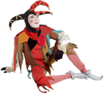
Lundi 25 janvier 2016

CP…………..CM2

Niveau 1 : Voyage, voyage…

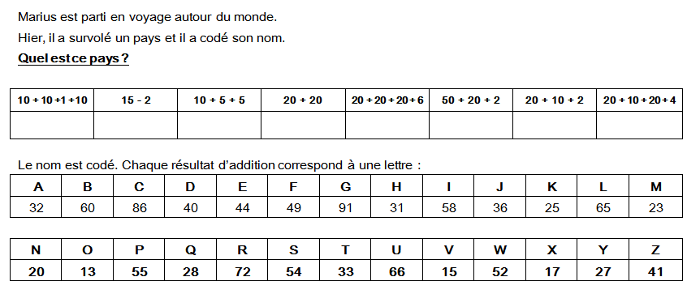

Niveau 2 : En Afrique

Clara observe une grande photo d’un paysage d’Afrique.
Elle compte les zèbres et les girafes.
Il y en a 96 en tout et le nombre de zèbres est le triple du nombre de girafes.
Combien y a-t-il de girafes?
Combien y a-t-il de zèbres?

Niveau 3 : Des chiffres et des lettres

Retrouve le chiffre qui doit être attribué à chaque lettre pour que cette addition soit juste.
On sait que D = 1 et qu’aucune lettre n’est égale au même nombre.

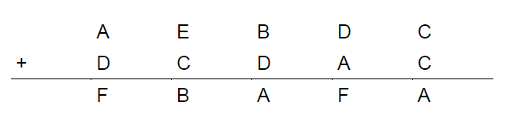
A = | B= | C= | D= | E= | F=

